
Служба 101 сообщает

Уважаемые граждане! Перед началом отопительного сезона печь необходимо тщательно проверить и отремонтировать. Дымоходы следует побелить, и тогда по закопченным местам легко будет обнаружить трещины и устранить их. В течение отопительного сезона через каждые три месяца следует производить очистку трубы. Несвоевременная очистка дымохода приводит к большому скоплению сажи, что влечёт за собой уменьшение тяги и является одной из причин пожаров. К тому же процесс горения сопровождается высокой температурой и образованием искр. Вылетая из дымохода, искры создают ещё одну опасность возникновения пожара. Чтобы избежать загорания деревянного пола от выпавших раскалённых углей, необходимо перед дверкой печи на полу прибить металлический (предтопочный) лист.
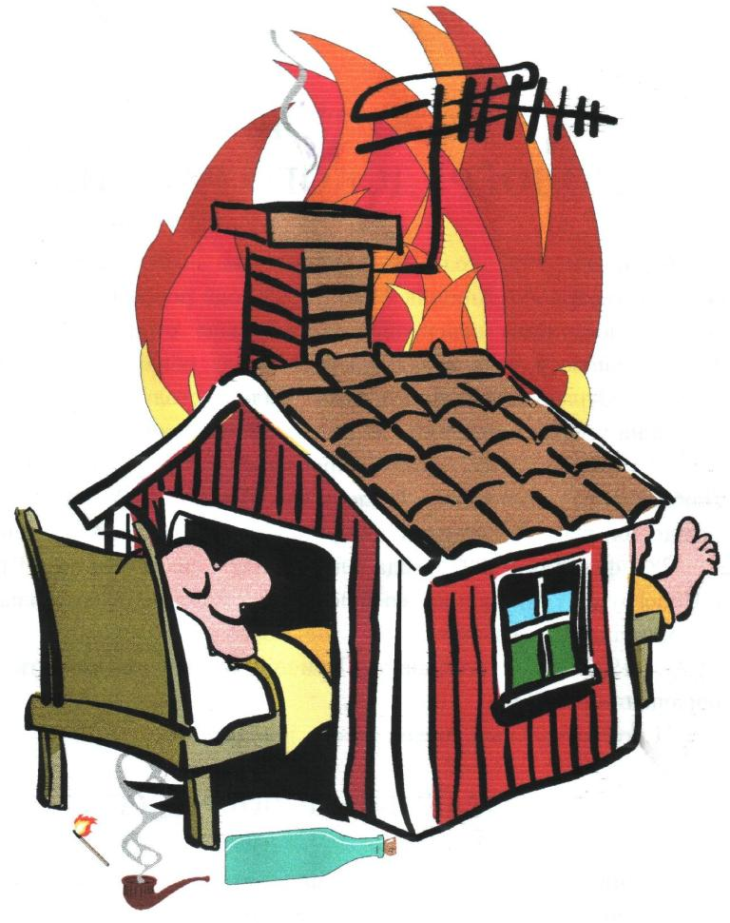
Обязательные требования норм и правил пожарной безопасности при устройстве печей в жилых домах:
- Возвышение дымовой трубы над коньком кровли на высоту должно быть не менее 500 мм. При расстоянии до конька кровли менее3 м. ;
- На дымовых каналах следует предусматривать две плотные задвижки, устанавливаемые последовательно.
- В чердаке трубы должны быть оштукатурены и побелены.
- Высоту дымовых труб, размещаемых на расстоянии, равном или большем высоты сплошной конструкции, выступающей над кровлей, следует принимать:
— не менее 500 мм ;
— не ниже конька кровли или парапета — при расположении дымовой трубы на расстоянии от 1,5 до 3 м включительно от конька или парапета;
— не ниже линии, проведенной от конька вниз под углом 10° к горизонту,
— при расположении дымовой трубы от конька на расстоянии более 3 м.
- Расстояние от наружных поверхностей кирпичных или бетонных дымовых труб до стропил, обрешеток и других деталей кровли из горючих материалов следует предусматривать не менее 130 мм, от керамических труб без изоляции — 250 мм.
- Расстояние от топочной дверки до противоположной стены следует принимать не менее 1250 мм.
- Высоту дымовых труб, считая от колосниковой решетки до устья, следует принимать не менее 5 м.
- Между фундаментом печи и фундаментом стен здания следует оставлять зазоры не менее 50 мм, заполняемые сухим песком. Колосниковые решетки следует размещать в топливнике ниже топочного отверстия на 7–14 мм.
Рекомендуем запомнить основные правила, обеспечивающие безопасную эксплуатацию котлов:
перед растопкой котла необходимо провести техническое обслуживание;
провести очистку поверхностей нагрева котла и определить его исправность (отсутствие трещин, выпучин, коррозии, подтёков и т.д.);
провести очистку газоходов и проверить их газоплотность;
проверить исправность предохранительного клапана, если имеется;
проверить исправность манометра, термометра, если таковые имеется; проверить свободное сообщение расширительного бака с атмосферой;
обеспечить плотность и надёжность утепления трубопровода от котла до расширительного бака и места возможного замерзания трубопроводов системы отопления.
заполнить расширительный бак водой выше среднего уровня;
открыть запорную арматуру на входе и выходе воды из котла;
удалить воздух из котла и системы отопления.
Запрещается:
производить розжиг котла, не убедившись в наличии воды в системе отопления и котле;
производить подпитку водой котла при упуске из него воды;
эксплуатировать неисправные котлы или котлы с неисправными приборами безопасности, предохранительными устройствами, термометрами, манометрами и т.п.;
установка запорной арматуры между котлом и расширительным баком;
применять для растопки работающего на твёрдом топливе котла легковоспламеняющиеся жидкости (бензин, керосин);
хранить рядом с котлом горюче-смазочные и обтирочные материалы.
Берегите себя и своих близких!
По всем вопросам обращайтесь в Зельвенский районный отдел по чрезвычайным ситуациям по телефонам
101 или 112

Гродненское областное управление Министерства по чрезвычайным ситуациям

